LAPORAN
DOCKER NETWORK, VOLUME, BIND MOUNT, TMPFS, DAN COMPOSE

Disusun untuk memenuhi tugas
Mata Kuliah : Workshop DevOps
Dosen Pengampu : Ferry Astika Saputra



Oleh :
Mohammad Affan Hendi Firmansyah (3126640049)

KELAS 1
SARJANA TERAPAN LANJUT JENJANG
POLITEKNIK ELEKTRONIKA NEGERI SURABAYA
2026

TUJUAN PRAKTIKUM
- User-Defined Bridge Network: Membangun bridge network kustom (172.20.0.0/16) dan membuktikan automatic DNS name resolution antarkontainer tanpa ketergantungan IP statis.
- Karakteristik Mount Penyimpanan: Menganalisis perbedaan persistensi, portabilitas, performa, dan risiko keamanan antara Named Volume, Bind Mount, dan tmpfs.
- Model Deklaratif Docker Compose: Menyusun berkas compose.yaml multi-kontainer 3-tier (Nginx, Flask, PostgreSQL) dengan segmentasi jaringan (frontend dan backend).
- Dependensi & Healthcheck: Mengonfigurasi dependensi cerdas (depends_on: condition: service_healthy) berbasis pg_isready guna menjamin kesiapan basis data sebelum aplikasi backend diinisialisasi.
- Lifecycle Management & DevSecOps: Mengelola siklus hidup stack (up, ps, logs, down, down -v) serta mengevaluasi risiko kredensial plaintext dan proteksi read-only mount (:ro).

DASAR TEORI & PERBANDINGAN STORAGE MOUNT
Jaringan kontainer membentuk graf keterjangkauan (reachability graph) antarlayanan. Driver user-defined bridge menyediakan resolusi DNS otomatis berbasis nama service, isolasi tingkat jaringan, dan manajemen subnet terdedikasi. Dari sisi penyimpanan, Docker memisahkan lifecycle data dari kontainer melalui tiga mekanisme mount utama:

Tipe Mount | Lokasi Penyimpanan | Persistensi Data | Ketergantungan Host | Skenario Penggunaan Utama | Risiko Keamanan & Operasional
Named Volume | /var/lib/docker/volumes/ | Melampaui lifecycle kontainer | Rendah (Dikelola Engine) | Basis data persisten (PostgreSQL) | Terhapus oleh docker compose down -v
Bind Mount | Direktori/file host arbitrer | Mengikuti siklus berkas host | Tinggi (Tergantung path host) | Source code dev, file konfigurasi (:ro) | Kontainer dapat memodifikasi host jika tanpa :ro
tmpfs Mount | Memori RAM host / Swap | Hilang saat  kontainer stop | Terikat Linux & RAM host | Data rahasia temporer, cache, token | Mengonsumsi RAM; data tidak persisten

LANGKAH PRAKTIKUM & BUKTI EKSEKUSI

User-Defined Bridge Network & Resolusi Nama DNS
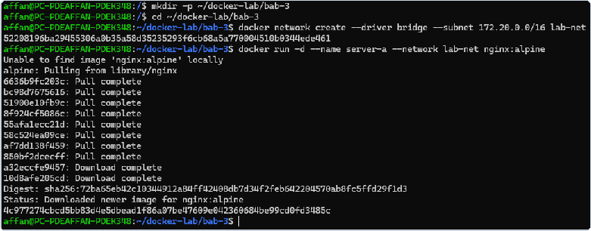
Dibuat bridge network kustom lab-net dengan subnet 172.20.0.0/16. Dua kontainer Nginx (server-a dan server-b) dihubungkan ke jaringan tersebut untuk menguji resolusi nama DNS internal.
docker network create --driver bridge --subnet 172.20.0.0/16 lab-net docker run -d --name server-a --network lab-net nginx:alpine
docker run -d --name server-b --network lab-net nginx:alpine
docker exec server-a ping -c 3 server-b docker rm -f server-a server-b
Gambar 1: Eksekusi ping membuktikan server-a berhasil meresolusi hostname server-b ke IP 172.20.0.3 tanpa packet loss.

Manajemen Lifecycle Named Volume & Prosedur Backup
Named volume data-vol dibuat untuk menguji persistensi data melampaui masa hidup kontainer writer. Data log yang ditulis diverifikasi tetap utuh setelah kontainer dihapus, lalu dicadangkan ke dalam arsip tarball terkompresi menggunakan temporary utility container.
docker volume create data-vol
docker run -d --name writer -v data-vol:/app/data alpine:3.20 sh -c "while true; do date >> /app/data/log.txt; sleep 5; done" sleep 15; docker rm -f writer
docker run --rm -v data-vol:/data alpine:3.20 cat /data/log.txt
docker run --rm -v data-vol:/source:ro -v $(pwd):/backup alpine:3.20 tar czf /backup/data-vol-backup.tar.gz -C /source .

Gambar 2: Verifikasi isi log.txt tetap bertahan setelah kontainer dihapus dan berhasil diarsip menjadi data-vol-backup.tar.gz.

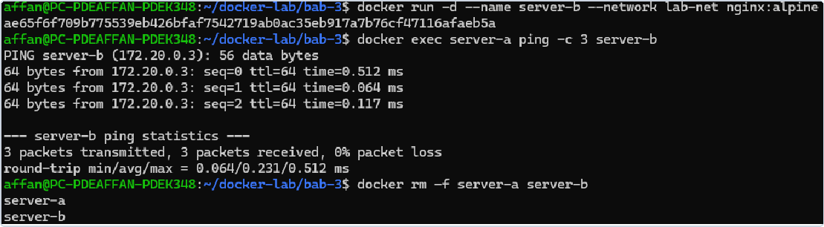
Compose Multi-Container Nginx-Flask-PostgreSQL
Arsitektur multi-kontainer 3-tier didefinisikan ke dalam compose.yaml yang memadukan reverse proxy Nginx, aplikasi web Flask, dan basis data PostgreSQL 16 Alpine. Jaringan disederhanakan ke dalam dua zona isolasi: frontend (Nginx dan Flask) serta backend (Flask dan PostgreSQL). Layanan Flask dikonfigurasi menunggu kesiapan basis data melalui depends_on: db: condition: service_healthy.
services: web:
image: nginx:alpine ports: ["8080:80"]
volumes:
- ./html:/usr/share/nginx/html:ro
- ./nginx.conf:/etc/nginx/conf.d/default.conf:ro networks: [frontend]
depends_on: [app] app:
build: ./app environment:
DB_HOST: db DB_NAME: labdb
DB_USER: labuser DB_PASS: labpass123
networks: [frontend, backend] depends_on:
db: { condition: service_healthy }
db:
image: postgres:16-alpine environment:
POSTGRES_DB: labdb POSTGRES_USER: labuser
POSTGRES_PASSWORD: labpass123
volumes: [pg-data:/var/lib/postgresql/data] networks: [backend]
healthcheck:
test: ["CMD-SHELL", "pg_isready -U labuser -d labdb"] interval: 5s
timeout: 5s retries: 5
volumes: { pg-data: }
networks: { frontend: , backend: }

Bukti Minimum Eksekusi Layanan
Stack multi-kontainer dijalankan dengan docker compose up -d --build. Status operasional, keterjangkauan endpoint, dan log inisialisasi diverifikasi sebagai bukti minimum eksekusi:
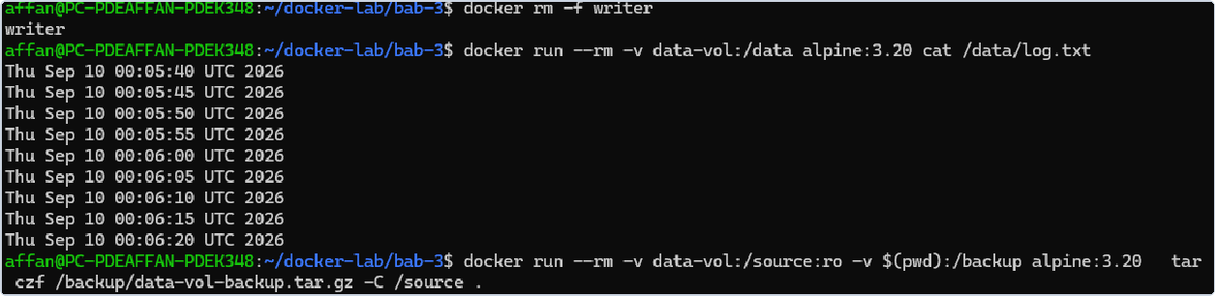
Gambar 3: Output docker compose ps menunjukkan ketiga kontainer aktif dengan db berstatus healthy, serta curl http://localhost:8080 berhasil mengembalikan status Connected to labdb.
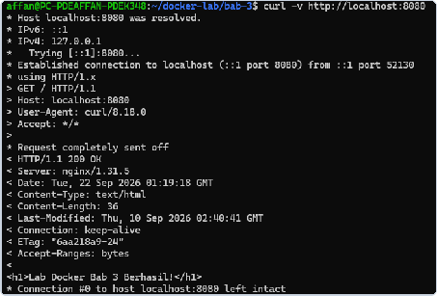
Gambar 4: Respons cURL -v membuktikan status HTTP/1.1 200 OK dari Nginx reverse proxy dengan payload koneksi database yang sukses.
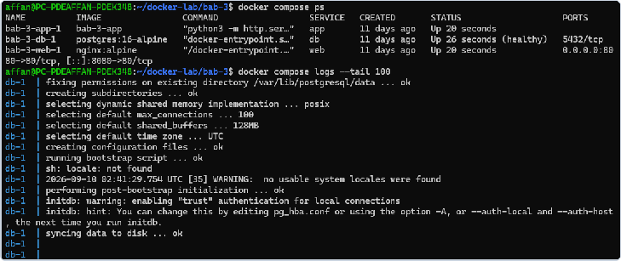
Gambar 5: Log gabungan membuktikan inisialisasi sukses PostgreSQL 16 Alpine, eksekusi pg_isready, dan kesiapan Flask melayani request.

ANALISIS MASALAH DAN DIAGNOSTIK (WAJIB)
Dalam proses inisialisasi stack multi-kontainer, ditemukan satu masalah operasional pada layanan basis data db (postgres:16-alpine):
- Temuan Gejala: Pada cuplikan log kontainer db (Gambar 5), tercatat peringatan sistem: sh: locale: not found dan WARNING: no usable system locales were found, serta initdb: warning: enabling "trust" authentication for local connections.
- Metode Diagnosis: Diagnosis dilakukan melalui analisis forensik log kontainer (docker compose logs db). Peringatan locale: not found terjadi karena Alpine Linux menggunakan pustaka musl-libc yang tidak menyertakan utilitas GNU locale. Akibatnya, PostgreSQL secara otomatis beralih (fallback) ke locale bawaan POSIX/C.UTF-8. Sementara itu, peringatan otentikasi trust muncul karena parameter lingkungan inisialisasi membolehkan koneksi lokal tanpa kata sandi pada tahap bootstrap.
- Tindakan Korektif & Validasi: Masalah ini bersifat non-fatal pada lingkungan praktikum. Uji kesehatan berkala CMD-SHELL pg_isready -U labuser -d labdb berhasil mengevaluasi soket lokal PostgreSQL setelah database beralih ke status ready to accept connections (PID 1). Status kontainer berhasil mencapai healthy, sehingga kontainer aplikasi app diizinkan memulai koneksi tanpa mengalami kegagalan connection refused atau 502 Bad Gateway.

ANALISIS RISIKO KEAMANAN & OPERASIONAL (DEVSECOPS) (WAJIB)
- Risiko Kredensial Plaintext dalam Compose File: Konfigurasi POSTGRES_PASSWORD: labpass123 dan DB_PASS: labpass123 didefinisikan secara telanjang (hardcoded plaintext). Berkas ini rentan terbaca melalui inspeksi kontainer (docker inspect), variabel lingkungan proses, log crash, atau repositori version control publik.
- Risiko Keamanan Bind Mount Tanpa Opsi Read-Only (:ro): Bind mount memetakan sistem berkas host langsung ke kontainer. Jika kontainer aplikasi berhasil dikompromikan (remote code execution), proses kontainer berhak memodifikasi, merusak, atau menyisipkan skrip berbahaya ke direktori host. Penggunaan :ro pada konfigurasi Nginx (./nginx.conf:...:ro) merupakan mitigasi wajib untuk menjaga integritas file konfigurasi host.
- Risiko Operasional Kehilangan Data Persisten (down -v): Perintah docker compose down hanya menghentikan kontainer dan menghapus jaringan bridge proyek. Namun, eksekusi perintah destruktif berflag volume docker compose down -v akan menghapus seluruh named volume proyek (pg-data). Tanpa prosedur pencadangan otomatis (seperti tarball backup pada Langkah 3.2), seluruh data bisnis basis data akan hilang permanen (unrecoverable).
- Prinsip Least Exposure pada Port Publishing: Port basis data 5432 tidak dipublikasikan ke host (ports), melainkan hanya dapat diakses melalui jaringan internal backend oleh kontainer app. Hal ini membatasi attack surface dari pemindaian port eksternal (port scanning) pada antarmuka host.

REKOMENDASI PERBAIKAN UNTUK LINGKUNGAN PRODUKSI (WAJIB)
Bila arsitektur laboratorium ini akan diterapkan ke lingkungan production-like, beberapa perbaikan berikut wajib diimplementasikan:
- Manajemen Rahasia Terenkripsi (Docker Secrets / Secret Manager): Menghapus seluruh variabel rahasia dari berkas Compose dan menggantinya dengan Docker Secrets (/run/secrets/db_password) atau external vault (HashiCorp Vault, AWS Secrets Manager) dengan prinsip zero-trust dan rotasi berkala.
- Strategi Backup Otomatis & Driver Volume Eksternal: Mengganti driver volume lokal dengan driver terkelola (cloud storage plugin seperti AWS EBS / NFS) yang mendukung point-in-time snapshot, serta menjadwalkan cron job berkala untuk eksekusi pg_dump otomatis dengan enkripsi data saat istirahat (data-at-rest encryption).
- Penerapan Pengguna Non-Root & Liveness/Readiness Probes: Menjalankan kontainer aplikasi dan basis data menggunakan pengguna non-root dengan UID/GID eksplisit, serta memisahkan healthcheck menjadi liveness (apakah proses berjalan) dan readiness (apakah basis data telah menyelesaikan migrasi dan siap melayani lalu lintas).

EVALUASI DAN LATIHAN MANDIRI

1. Mengapa user-defined bridge lebih baik daripada default bridge untuk multi-container app?
Jawaban: User-defined bridge menyediakan DNS internal otomatis berbasis nama kontainer/layanan, mengisolasi lalu lintas dari kontainer asing di host yang sama, membolehkan konfigurasi subnet/MTU secara fleksibel, dan memungkinkan kontainer dihubungkan/diputuskan secara dinamis tanpa me-restart kontainer.

1. Apa risiko bind mount terhadap keamanan host?
Jawaban: Bind mount memberi kontainer akses langsung ke berkas host. Jika kontainer dieksploitasi atau dijalankan dengan hak root, proses kontainer dapat memodifikasi, menimpa berkas sistem sensitif host, atau memasang pintu belakang (backdoor). Risiko ini dicegah dengan opsi read-only (:ro) dan pengguna non-root.

1. Apa perbedaan docker compose down dan docker compose down -v?
Jawaban: docker compose down menghentikan dan menghapus kontainer beserta jaringan bridge proyek, namun membiarkan named volume tetap utuh sehingga data persisten terlindungi. Sebaliknya, docker compose down -v menghapus kontainer, jaringan, DAN seluruh named volume yang dideklarasikan, sehingga seluruh data persisten di dalamnya musnah.
1. Kapan depends_on dengan healthcheck lebih tepat daripada depends_on biasa?
Jawaban: depends_on biasa hanya menunggu proses kontainer dependensi aktif (started), bukan siap melayani (ready). Pada basis data yang memerlukan waktu inisialisasi dan migrasi, aplikasi dapat mengalami crash karena koneksi ditolak. depends_on dengan condition: service_healthy memastikan aplikasi baru dijalankan setelah probe kesehatan (seperti pg_isready) benar-benar sukses mengonfirmasi kesiapan layanan.

1. Bagaimana strategi backup volume untuk database produksi?
Jawaban: Strategi backup produksi mencakup: (1) Menjalankan utilitas pencadangan konsisten aplikasi secara terjadwal (pg_dump / pg_basebackup) untuk menghindari korupsi data; (2) Memanfaatkan snapshot storage/cloud berkala pada tingkat volume; (3) Mengompresi dan mengenkripsi berkas cadangan (tar.gz.enc); (4) Menyimpan salinan ke offsite/cloud object storage (S3) dengan kebijakan immutability dan retensi data; serta (5) Menguji prosedur recovery/restore secara berkala.

KESIMPULAN
Praktikum Bab 3 membuktikan bahwa Docker Network, Volume, dan Compose merupakan pilar fundamental dalam orkestrasi kontainer modern. User-defined bridge menghadirkan service discovery yang andal tanpa IP statis, named volume menjamin persistensi data melampaui masa hidup kontainer, dan Docker Compose menyatukan seluruh dependensi, healthcheck, serta segmentasi jaringan dalam model deklaratif yang terkelola. Dari perspektif DevSecOps, penerapan prinsip least exposure, penggunaan read-only bind mount, serta pemisahan kredensial dari berkas konfigurasi menjadi prasyarat mutlak untuk menjamin keamanan dan keandalan sistem pada tingkat produksi.

